Rynek kantorów internetowych i bezpieczeństwo transakcji wymiany walut
Branża internetowej wymiany walut rozwija się w Polsce od 2009 r. Mamy IV kwartał 2016 r., a rynek wciąż jest rozwojowy, ale nie ma co zaprzeczać, coraz bardziej wymagający. Pomimo dość wysokich nakładów finansowych, niezbędnych do zaistnienia na rynku, powstaje coraz więcej serwisów internetowej wymiany walut. Baza potencjalnych Klientów wciąż jest spora, a każdy kantor internetowy ma inną strategię na rozwój biznesu. ergokantor.pl stawia na przejrzystość cenową i wysoką jakość obsługi każdego Klienta.

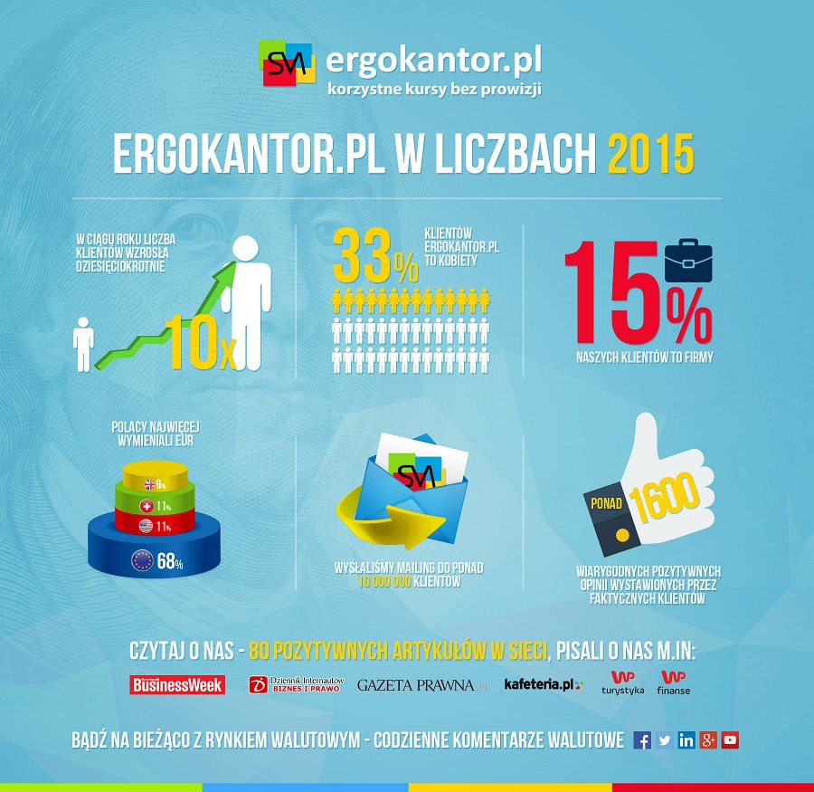
Rozwój rynku kantorów internetowej wymiany walut przypomina rozwój bankowości elektronicznej. Początkowo Klienci mieli obawy, zwłaszcza co do bezpieczeństwa tej formy obsługi swojego rachunku bankowego - obecnie większość z nas nie może się bez niej obejść. Kiedy ostatnio płacił Pan rachunek za prąd na poczcie? Kiedy wysłał Pan tradycyjny list, a nie e-mail, kiedy wypłacał pieniądze z konta w oddziale banku? Na przestrzeni ostatnich kilkunastu lat pewne czynności przestaliśmy wykonywać, tak jak mieliśmy w zwyczaju. Dlaczego więc nie mielibyśmy wymieniać walut przez Internet? - mówi Michał Bartos, Prezes Goldem Sp. z o.o. właściciela marki ergokantor.pl.

Potencjał rozwoju branży kantorów internetowych wciąż jest duży. Dopóki nie wejdziemy do strefy Euro rynek ten będzie się rozwijał. Obecna sytuacja gospodarcza, polityczna i społeczna w Polsce i w Europie powoduje ciągłe zawirowania na rynku walut.

Serwisy internetowej wymiany walut konkurują ze sobą na różne sposoby. Cena waluty jest oczywiście pierwszym kryterium, które każdy Klient bierze pod uwagę przy wyborze kantoru. Kantory online działają na polskim rynku od 7 lat i konkurencja jest spora, dlatego też doświadczeni Klienci wiedzą, że nie tylko cena waluty się liczy. Niektóre kantory pobierają dodatkowe prowizje od transakcji wymiany waluty, niektóre pobierają opłaty za wszystkie przelewy.

Nasi Klienci cenią nas za przejrzystą politykę cenową – podkreśla Michał Bartos - nie pobieramy za usługę wymiany walut żadnych dodatkowych prowizji.

Z punktu widzenia Klienta ważna jest intuicyjna obsługa e-kantoru, szybkość przelewów oraz bezpieczeństwo środków finansowych Klientów. Zawsze warto sprawdzić czy: na stronie internetowej są dane kontaktowe firmy, jak długo firma działa, czy jest wpisana do Rejestru Działalności Kantorowej NBP, czy kantor objęty jest nadzorem Komisji Nadzoru Finansowego, czy strona ma certyfikat SSL, czy dane osobowe Klienta są bezpieczne (GIODO), z iloma bankami kantor współpracuje.

Bardzo ważna jest opinia innych Klientów danego kantoru, dlatego też serwisy internetowe udostępniają opinie swoich Klientów, np. na Opineo.pl.

ergokantor.pl przoduje w ilości pozytywnych opinii i zadowolonych Klientów.

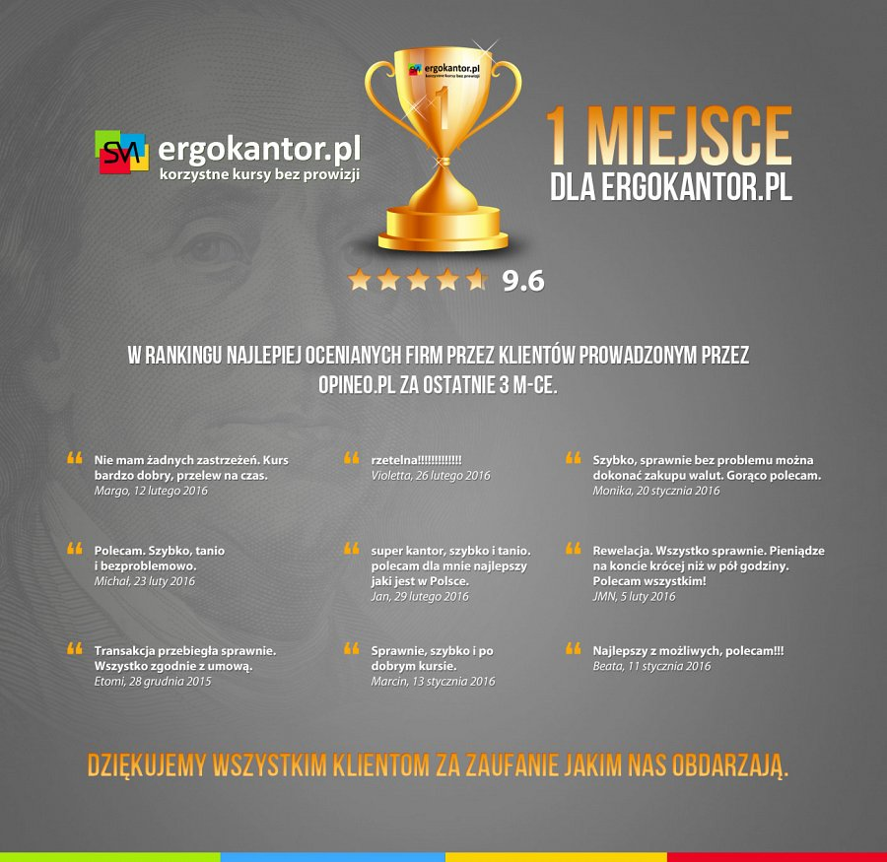

Kantory internetowe rywalizują nie tylko ceną lecz także zakresem usług oferowanych Klientom, przejmując systematycznie usługi oferowane dotychczas przez banki.

Koniec roku 2016 zapowiada się ciekawie. Przed nami wybory na Prezydenta Stanów Zjednoczonych, za nami referendum w sprawie pozostania Wielkiej Brytanii w Unii Europejskiej. Brexit wcale nie jest już taki pewny ponieważ brytyjski Wysoki Trybunał orzekł, że rząd w Londynie potrzebuje zgody parlamentu, aby rozpocząć formalny proces wychodzenia Wielkiej Brytanii z Unii Europejskiej. Wydarzenia polityczne oddziałują w wielkiej mierze na rynki finansowe, podsumowując: będzie się działo! Każdy serwis internetowej wymiany walut ma swoją specyfikę i dlatego każdy Klient znajdzie coś dla siebie – stwierdza Michał Bartos Prezes Goldem Sp. z o.o. właściciela marki ergokantor.pl

O marce ergokantor.pl:
ergokantor.pl to internetowy serwis wymiany walut dla osób indywidualnych oraz przedsiębiorstw. Kursy walut na ergokantor.pl są aktualizowane co 15 sekund, opierają się na rzeczywistych notowaniach z rynku Forex, co gwarantuje korzystne kursy walut i rzeczywiste oszczędności i zyski dla Klienta. Spółka Goldem Sp. z o.o. – właściciel ergokantor.pl, dysponuje kapitałem w wysokości 1 mln złotych, co jest jednym z najwyższych w branży niebankowych podmiotów wymiany walut online.
9 korzyści dla, których warto wymieniać walutę w ergokantor.pl:
1. Korzystne kursy walut
2. Brak prowizji za wymianę walut
3. Szybkość transakcji
4. Obsługa wszystkich banków w Polsce
5. Obsługa 13 walut
6. Możliwość przelewu środków z transakcji wymiany bezpośrednio na konto osoby trzeciej
7. Bezpieczeństwo wymiany gwarantowane
8. Codzienne komentarze walutowe
9. Poczucie humoru…sprawdź: humor z ergokantor.pl

Kantor internetowy ergokantor.pl działa 24h/dobę 7 dni w tygodniu, księgowanie transakcji w godzinach pracy kantoru, tj. w dni robocze od godziny 8.00 do 17.00.
Dbamy o zaufanie naszych Klientów i bezpieczeństwo transakcji – jesteśmy Biurem Usług Płatniczych nadzorowanym przez KNF i GIIF.
Kantor prowadzi czat on-line, a platforma wymiany jest wyjątkowo prosta w obsłudze.
ergokantor.pl to 100% Klientów zadowolonych ze współpracy z nami, co potwierdzają wyniki sondażu niezależnej firmy zewnętrznej Opineo.pl http://www.opineo.pl/opinie/goldem-sp-z-o-o

